MG0205 |  | Качалка на пружине "Трактор"
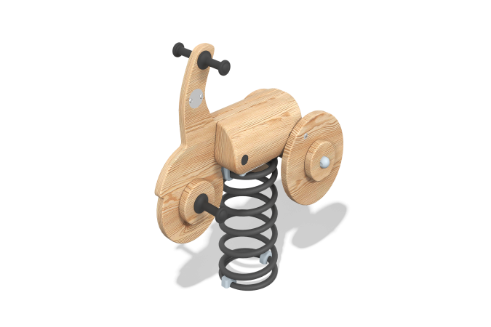

Размеры, мм: | 350x730x840 | Вес, кг: | 31.3
Характеристики материалов
Материалы: брус хвойных пород - лиственница, нержавеющая сталь, фанера березовая влагостойкая, нержавеющий крепёж.
Комплектация: закладные детали - 1 шт., пружина - 1 компл., основание – 1 шт., сидение - 2 шт., декоративный элемент «Колесо 1» - 4 шт., декоративный элемент «Колесо 2» - 2 шт., комплект крепежа - 1 шт.
Центральная часть зажата между двух половинок из клееного круглого бруса лиственницы диаметром 200 мм и представляет собой фанеру берёзовую влагостойкую 40 мм. Колёса также выполнены из влагостойкой берёзовой фанеры 40 мм.
Ось колёс изготовлена из нержавеющей круглой трубы диаметром 42,4 мм с толщиной стенки 3 мм.
В оборудование используется крепеж из нержавеющей стали. Выступающие части резьбовых соединений, и открытые части труб закрыты пластиковыми заглушками.
Покрытие элементов:
- металл - порошковый цинкогрунт, порошковая краска;
- брус - грунтовка лессирующая, водно-дисперсионный лак;
- фанера - грунт акриловый, эмаль акриловая, водно-дисперсионный лак.

